Уважаемые родители!
Современное окно стало причиной несчастных случаев с детьми – ежегодно с наступлением весны отмечается рост несчастных случаев, которые связаны с выпадением маленьких детей из окон. Как подтверждает медицинская статистика через клинические больницы, которые специализируются на детском травматизме, ежегодно проходят десятки людей, выпавших из окон.
УВАЖАЕМЫЕ РОДИТЕЛИ – ЗАПОМНИТЕ! ТОЛЬКО БДИТЕЛЬНОЕ ОТНОШЕНИЕ К СВОИМ ДЕТЯМ ПОМОЖЕТ ИЗБЕЖАТЬ БЕДЫ.
1 ПРАВИЛО: Не оставлять окно открытым, поскольку достаточно
отвлечься на секунду, которая может стать последним мгновением в жизни
ребенка или искалечить ее навсегда.
2 ПРАВИЛО: Не использовать москитные сетки без соответствующей
защиты окна. Ребенок видит некое препятствие впереди, уверенно упирается на него и в результате может выпасть вместе с сеткой, которая не рассчитана на вес даже годовалого ребенка.
3 ПРАВИЛО: Не оставлять ребенка без присмотра, особенно играющего
возле окон и стеклянных дверей.
4 ПРАВИЛО: Не ставить мебель поблизости окон, чтобы ребенок не
взобрался на подоконник.
5 ПРАВИЛО: Не следует позволять детям прыгать на кровати или другой
мебели, расположенной вблизи окон.
6 ПРАВИЛО: Тщательно подобрать аксессуары на окна. В частности
средства солнцезащиты, такие как жалюзи и рулонные шторы должны быть без свисающих шнуров и цепочек. Ребенок может с их помощью взобраться на окно или запутаться в них, тем самым спровоцировать удушье.
7 ПРАВИЛО: Установить на окна блокираторы, препятствующие открытию окна ребенком самостоятельно.

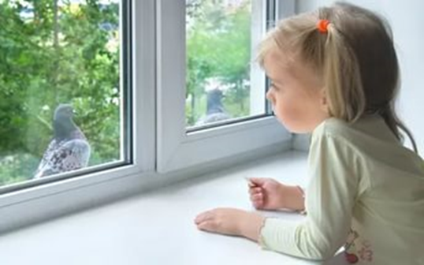 ЖИЗНЬ НАШИХ ДЕТЕЙ БЕСЦЕННА…
Не допустите нелепой гибели вашего ребенка!

